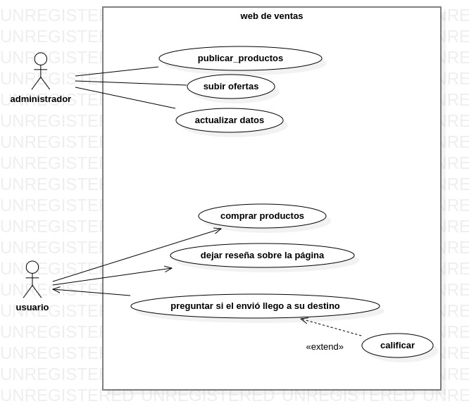
CASOS DE USOS

Publicar productos:
- Descripción: El administrador podrán publicar productos que quiera vender, especificando las descripciones del producto.
- Actores: Administrador.
- Precondiciones: Tiene que tener los permisos de administrador.
- Postcondiciones: Los productos estarán publicados.
- Flujo de evento principal:
- El administrador ingresa el nombre del producto con las descripciones
- EL administrador le da a publicar y finaliza el caso de uso
- Flujo de evento secundarios:
- Si el producto se encuentra publicado, el sistema le mostrara el producto y solo sumara el stock.
Subir ofertas:
- Descripción: El administrador podrá subir ofertas semanales o por día, donde el precio ofertado se mostrara a través de una imagen que estará como destacado en la parte del inicio de la aplicación.
- Actores: Administrador.
- Precondiciones: El producto tiene que existir en la base de datos, el producto aun no tienen que estar ofertado.
- Postcondiciones: El producto estará con un precio reducido y estará en la sección de ofertas.
- Flujo de eventos principales:
- El caso de uso comienza cuando el sistema le pide que selecciones o introduzca el nombre de los productos que quiera ofertar con su precio a oferta.
- El administrador selecciona los productos y le reduce un porcentaje.
- El caso de uso termina cuando el sistema publica los productos.
- Flujo de eventos secundarios:
- el usuario puede cancelar la publicación así el sistema resetea el caso de uso.
Actualizar datos de la empresa:
- Descripción: El administrador podrá actualizar los datos de la empresa tales como el nombre, dirección, imagen, redes sociales, información de contacto, etc.
- Actores: Administrador
- Precondiciones:Los datos a ingresar tiene que ser diferentes a los actuales.
- Postcondiciones: Los datos serán diferentes a los actuales.
- Flujo de evento principal:
- El administrador ingresa los datos actuales que quiera modificar y aplica los cambios luego le da a aceptar.
- Flujo de eventos secundarios:
- El administrador puede cancelar la edición o regresar a los valores anteriores.
Comprar productos:
- Descripción: El usuario podrá comprar productos que estén disponibles.
- Actores: Usuario.
- Precondiciones: El usuario tienen que completar el formulario con los datos necesarios para realizar la compra.
- Postcondiciones: La compra sera realizada y tendrá un plazo de entrega.
- Flujo de eventos primarios:
- El caso de uso comienza cuando el sistema verifica si el usuario tiene una cuenta y si tiene cuentas pendientes.
- El sistema le muestra sus datos del usuario y pide la confirmación.
- Cuando el usuario confirma los datos el sistema le da un plazo de 24hs para pagar la compra.
- Cuando el sistema de pago confirma el deposito correcto, el sistema le enviá al usuario su ticket de compra y finaliza el caso de uso.
- Flujo de eventos secundarios:
- El usuario puede cancelar la compra en el plazo de 24hs

Dejar reseña sobre la pagina:
- Descripción: El usuario solo podrá dejar una reseña sobre la pagina, esta reseña podrá ser modificada.
- Actores: Usuario.
- Precondiciones: El usuario tiene que estar registrado.
- Postcondiciones: La reseña sera publicada.
- Flujo de eventos principales:
- El caso de uso comienza cuando el sistema le permite escribir una reseña.
- El usuario publica esa reseña y termina el caso de uso.
- Flujo de eventos secundarios:
- El usuario puede modificar la reseña anteriores.
- El usuario puede cancelar la publicación de la reseña.
Preguntar si el producto llego a su destino:
- Descripción: A la hora que se enviá el paquete y se cumple con la fecha de envió. El sistema le enviá una notificación al usuario para que confirme el paquete recibido, esto tendrá un plazo de 24 hs si no se confirma se considera como un dato null.
- Actores: Usuario.
- Precondiciones: El usuario tiene que tener el ticket de envió de producto.
- Postcondiciones: Tendrá el producto como correcto, en la sección de compras realizadas.
- Flujo de eventos principales:
- El caso de uso comienza cuando el sistema le enviá la notificación al usuario de la compra realizada, al plazo de entrega se le suma 24hs para la confirmación.
- El caso de uso termina cuando el usuario da ura respuesta.

- Flujo de eventos secundarios:
- ----
Calificar:
- Descripción:

